* Créer un projet Google Maps

« Google Maps Mobile SDK for Work », doit être activé

<https://developers.google.com/maps/documentation/business/mobile/android/>

option2.

* Récupérer l’empreinte digitale de votre application (« finger print »). Il s’agit de l’empreinte « SHA-1 ».
  + Pour la trouver, lancer dans une console DOS (cmd)
  + Placez-vous dans le dossier de Java contenant l’utilitaire « keytool.exe » (ex : cd C:\Program Files\Java\jdk1.8.0_31\jre\bin)
  + Puis : keytool -list -v -keystore "C:\Users\your_user_name\.android\debug.keystore" -alias androiddebugkey -storepass android -keypass android

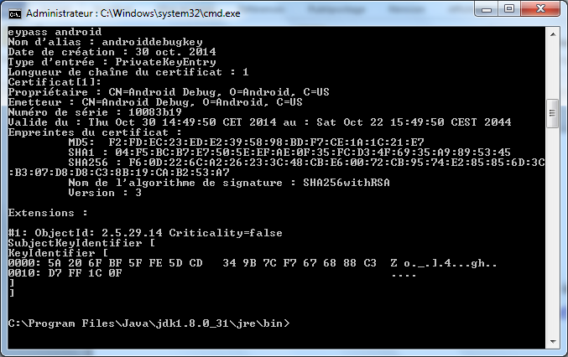

* + Copiez la clé SHA1 (ici : « 04:F5:BC:B7:E7:50:5E:EF:AE:0F:35:FC:D3:4F:69:35:A9:89:53:45 ») avec l’outil clic droit / sélectionner puis CTRL+C)
* Connectez-vous à votre compte Google : <https://myaccount.google.com/?pli=1>
* Puis allez dans la console des API google : <https://code.google.com/apis/console>

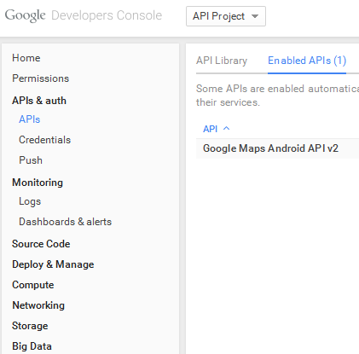

* Activez la Google Maps Android API v2
* Dans « Credentials »,

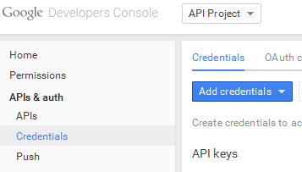

* Cliquez sur « Add credential \ API key puis Android key
* Cliquez sur “Add package name and fingerprint” (package name se trouve au début du fichier de votre activté Android ex : **package** com.example.xxxx.googlemaps;
* Puis cliquez sur « Create »
* Récupérer votre clé

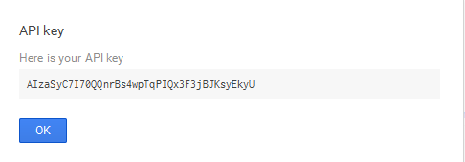

* Copiez-la dans le fichier google_maps_api.xml de votre projet



* Le fichier AndroidManifest.xml est mis à jour en conséquence avec cette clé.